Actividad para desarrollar | Query o script | Captura de pantalla
Modifique el registro 765 de la tabla autor y agréguele una fecha de muerte? | 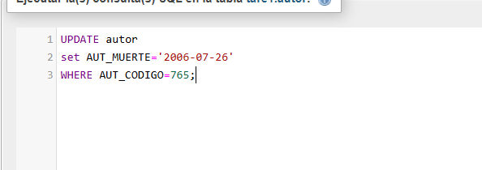 | 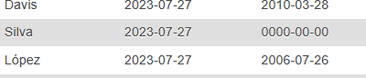
Elimine el registro pres9 de la tabla préstamos | 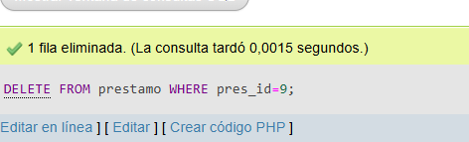 | 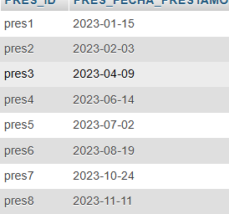
Realice un query que consulte todos los autores que hayan fallecido. | 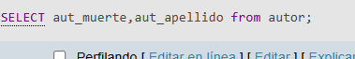 | 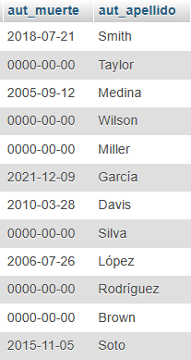

Realice una consulta donde utilice un LIKE y busque los libros que tienen la palabra “susurros”. | 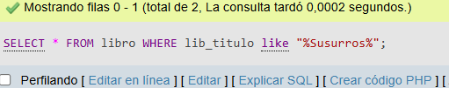 | 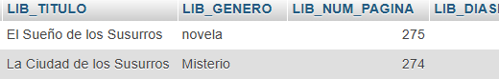
Realice una consulta que utilice un BETWEEN  que encuentre los autores que nacieron entre 1970-  01-01 y 1979-  01-01. |  | 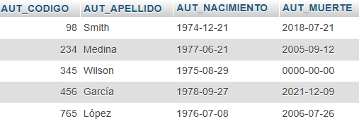
Realice una consulta donde utilice las tablas necesarias que permitan mostrar que socios tienen | SELECT soc_numero, soc_nombre, soc_apellido, pres_id FROM socio,prestamo  WHERE  soc_numero=soc_cop_numero; | 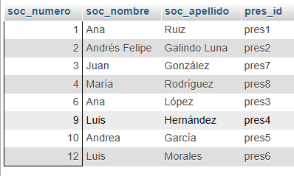

Realice una consulta donde se muestre el siguiente resultado: | SELECT lib_titulo, soc_nombre, pres_fecha_prestamo, pres_fecha_devolucion  FROM prestamo, libro, socio where lib_isbn=lib_cop_isbn and soc_numero=soc_cop_numero; | 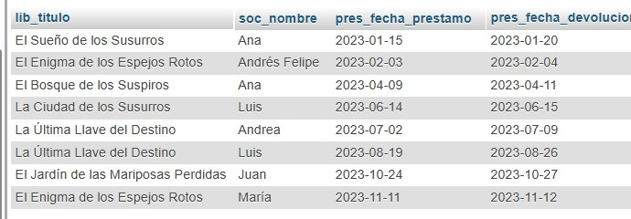
Realice una consulta donde utilice las tablas necesarias que permitan mostrar que autores tienen libros  en calidad de ‘traductor’- sin uso de JOIN | SELECT lib_isbn,aut_apellido, tipo_autor  from libro, autor,tipo_autores WHERE lib_isbn=cop_isbn and tipo_autor='traductor'; | 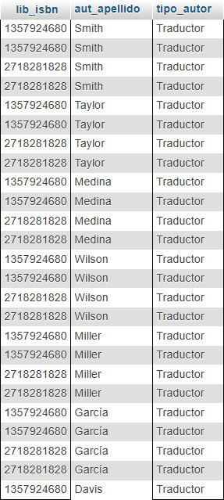
Realizar una consulta donde utilice las tablas necesarias que permitan mostrar que socios  tienen présta mos y los ordene por apellido de forma  descendente – use JOIN | 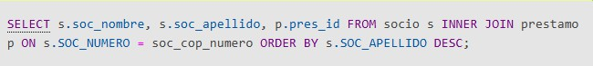 | 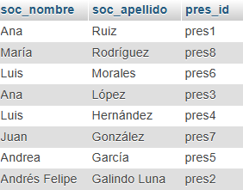

Realice un LEFT JOIN,  entre las tablas préstamo y socio, donde la tabla de la izquierda es socio. | SELECT s.soc_apellido, s.soc_nombre, s.soc_numero, p.PRES_ID, p.PRES_FECHA_PRESTAMO, p.PRES_FECHA_DEVOLUCION  from socio s  left join prestamo p on  s.soc_numero=soc_cop_numero | 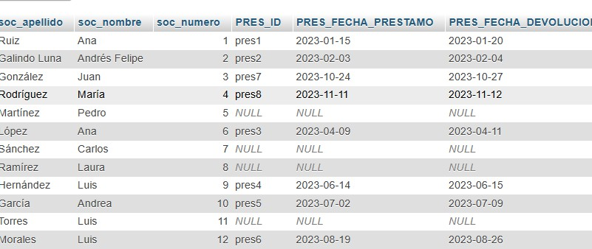
 | 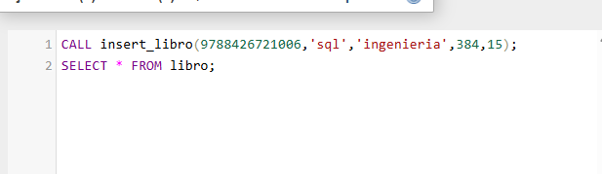 | 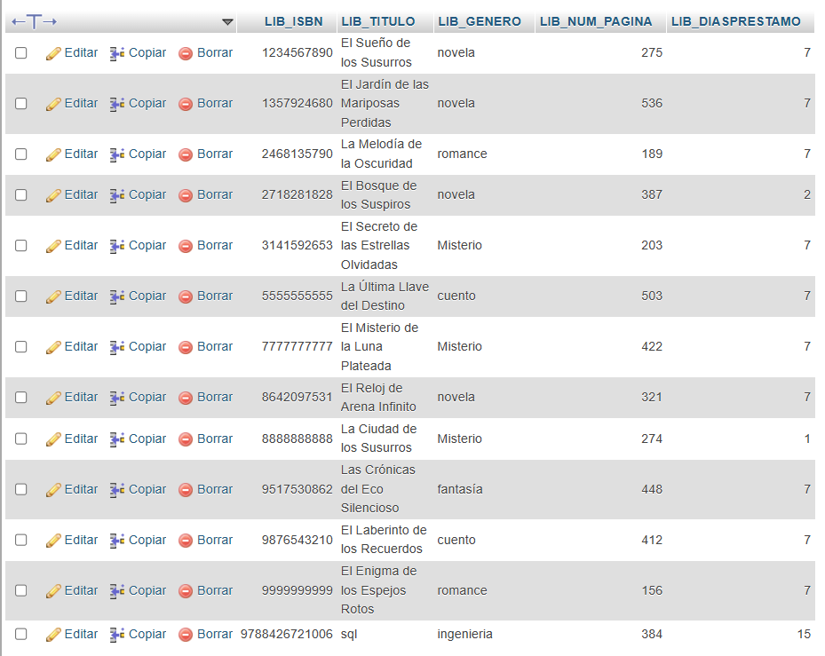
Hacer un procedimiento con un LEFT JOIN entre las tablas socio y préstamo,  donde la prioridad es la tabla socio. | 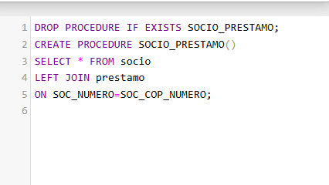 | 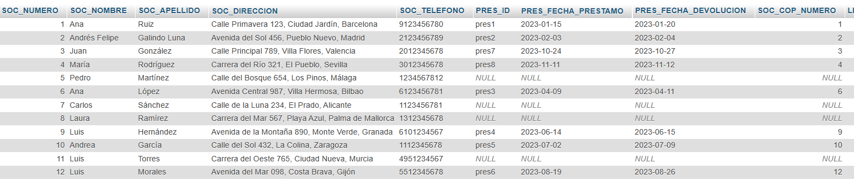
Hacer procedimiento para listar los libros que están en préstamo con su  correspondiente socio con un INNER JOIN | 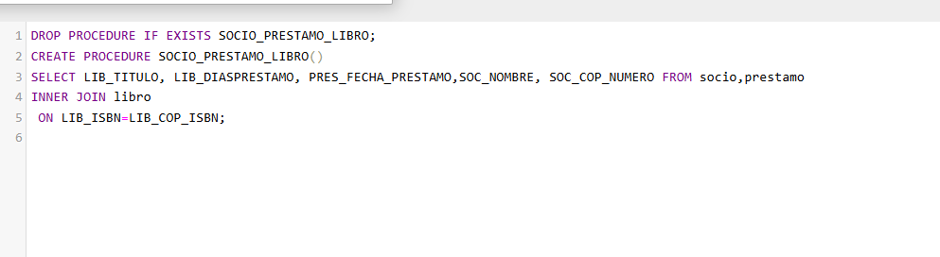 | 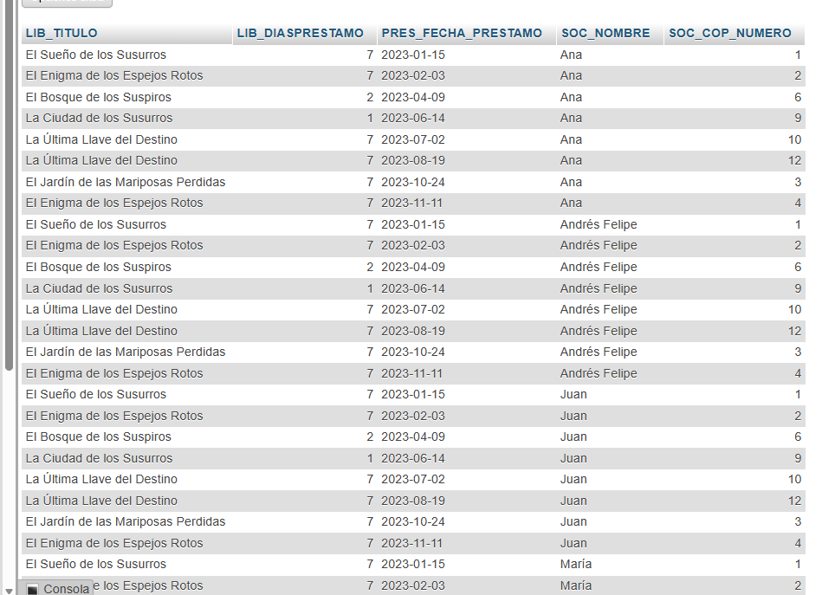
Hacer un procedimiento para insertar un socio | INSERT INTO  socio(SOC_NUMERO,SOC_NOMBRE,SOC_APELLIDO,SOC_DIRECCION,SOC_TELEFONO)  VALUES (13,DILAN,MUÑOZ,CALLE123,31762354) | 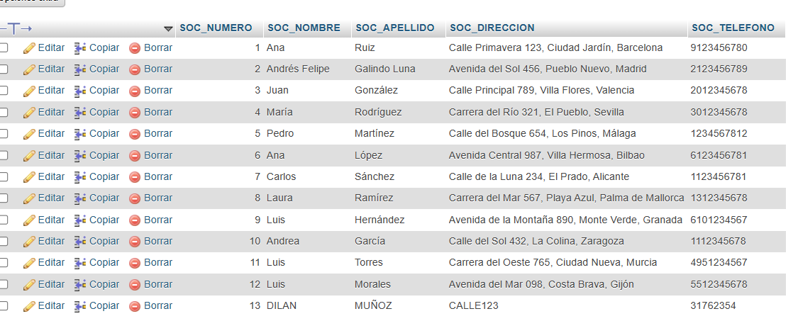
Hacer un procedimiento para buscar por nombre del libro. | 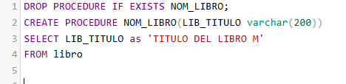 | 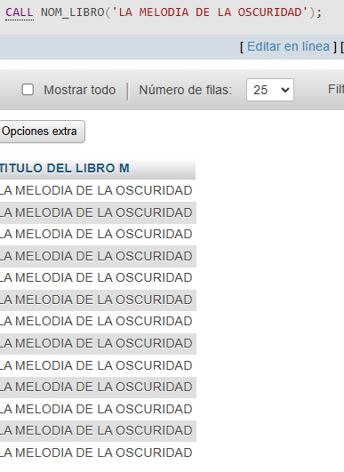
Hacer un procedimiento para actualizar el teléfono y dirección de un socio. | 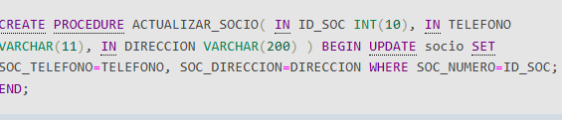 | 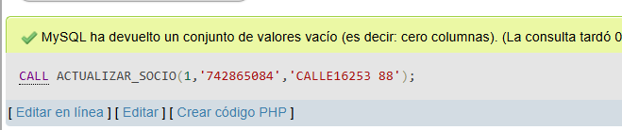
Hacer un procedimiento para eliminar un libro (cuidado: no debe tener  dependencias) | 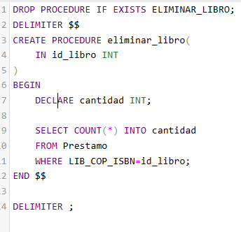 | 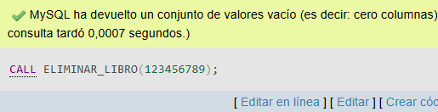
Hacer una función que devuelva cuantos socios hay registrados. | 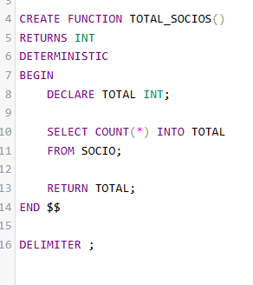 | 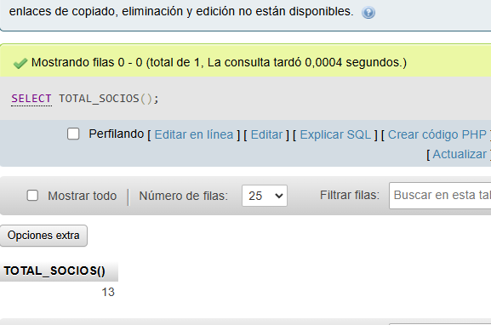
Hacer una función que devuelve cuantos días ha estado en préstamo ese  libro. Parámetros (idlibro), usar la función integrada DATEDIFF. | 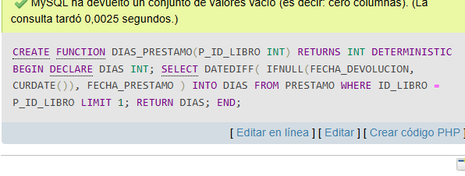
TRIGGER INSERT | DROP TRIGGER IF EXISTS INSERT_LIBRO;  DELIMITER $$  CREATE TRIGGER insert_libro  AFTER INSERT ON libro  FOR EACH ROW  BEGIN  INSERT INTO log_libro(  LIB_TITULO_N,  LIB_NUM_PAGINA_N,  LIB_GENERO_N,  FECHA,  USUARIO,  ACCION  )  VALUES(  NEW.LIB_TITULO,  NEW.LIB_NUM_PAGINA,  NEW.LIB_GENERO,  NOW(),  USER(),  'SE INSERTÓ UN LIBRO'  );  END$$  DELIMITER ;
TRIGGER UPDATE | 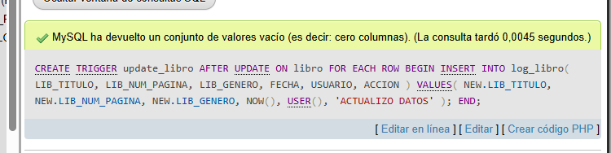 | 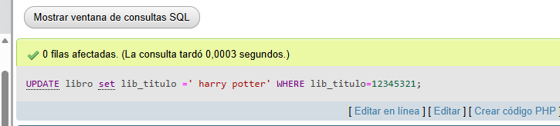
TRIGGER  DELETE | 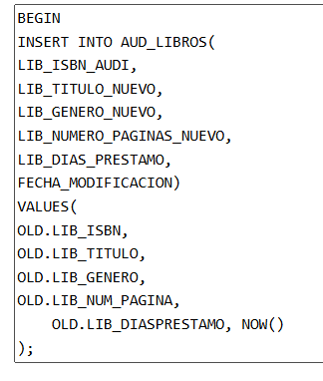
Realizar trigger de auditoria para la tabla autor en donde se registren las actualizaciones | 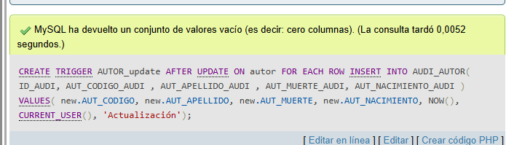
Realizar trigger de auditoria para la tabla autor en donde se registren eliminaciones realizadas. | 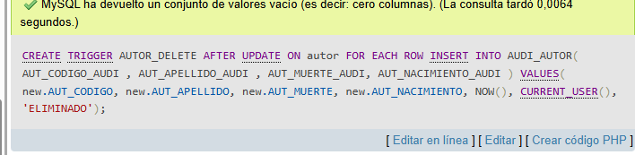 | 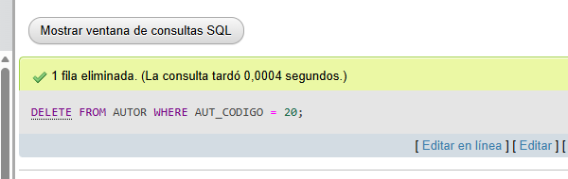
EVENTO | 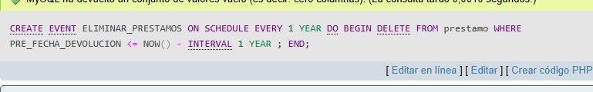 | 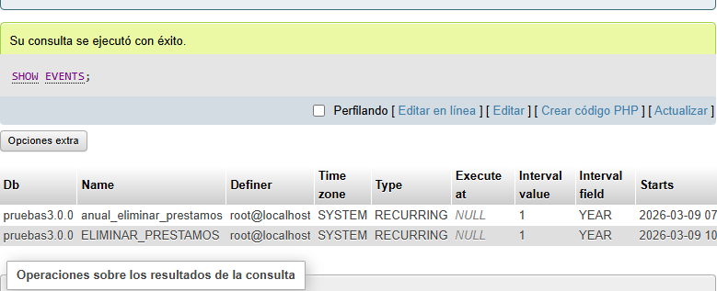
VISTA1 | 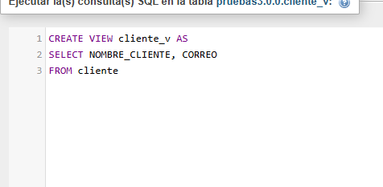 | 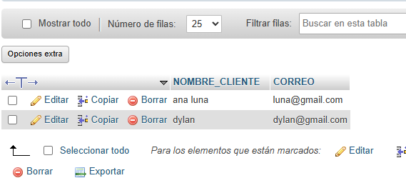
VISTA2 | 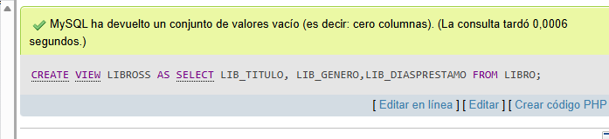 | 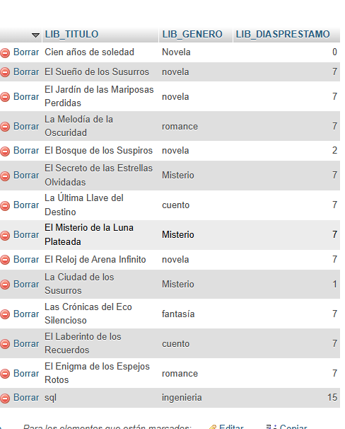
INDEX LIBRO | 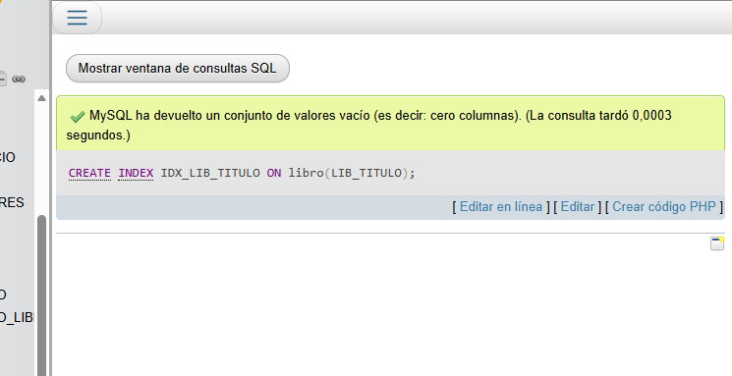 | 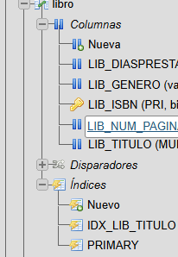
Vista (libro + cliente | 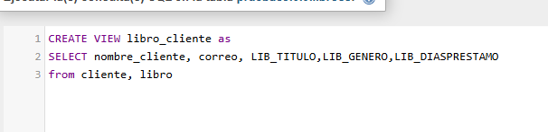 | 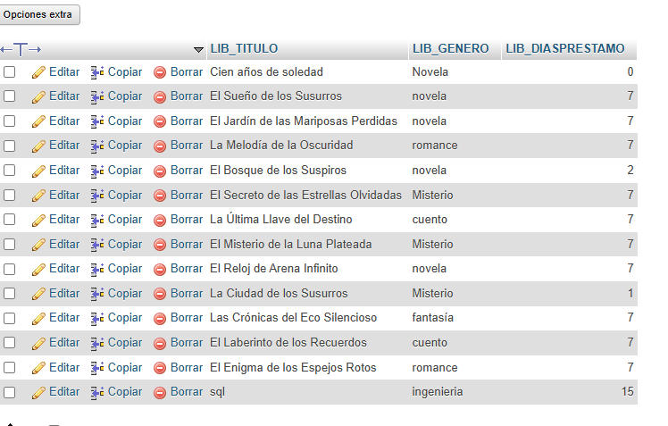
Vista(prestamo + cliente) | 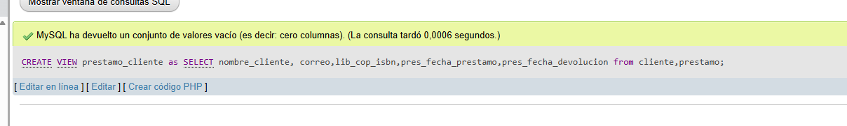 | 